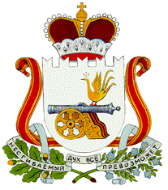 ПРОЕКТ
СОВЕТ ДЕПУТАТОВ
НОВОМИХАЙЛОВСКОГО СЕЛЬСКОГО ПОСЕЛЕНИЯ
МОНАСТЫРЩИНСКОГО РАЙОНА
СМОЛЕНСКОЙ ОБЛАСТИ

РЕШЕНИЕ

от 2022 №

Об отчете об исполнении бюджета
Новомихайловского сельского
поселения Монастырщинского
района Смоленской области
за 9 месяцев 2022г.

Заслушав информацию старшего менеджера администрации Новомихайловского сельского поселения Монастырщинского района Смоленской области Цикуновой Натальи Владимировны об исполнения бюджета Новомихайловского сельского поселения Монастырщинского района Смоленской области за 9 месяцев 2022года
Совет депутатов Новомихайловского сельского поселения Монастырщинского района Смоленской области

Р Е Ш И Л:
1. Отчет об исполнении бюджета за 9 месяцев 2022года Новомихайловского сельского поселения Монастырщинского района Смоленской области принять к сведению.
2.Настоящее решение вступает в силу с момента его подписания.

Глава муниципального образования
Новомихайловского сельского поселения
Монастырщинского района
Смоленской области С.В.Иванов

